Grammatisches Geschlecht (dän. køn, lat. genus)

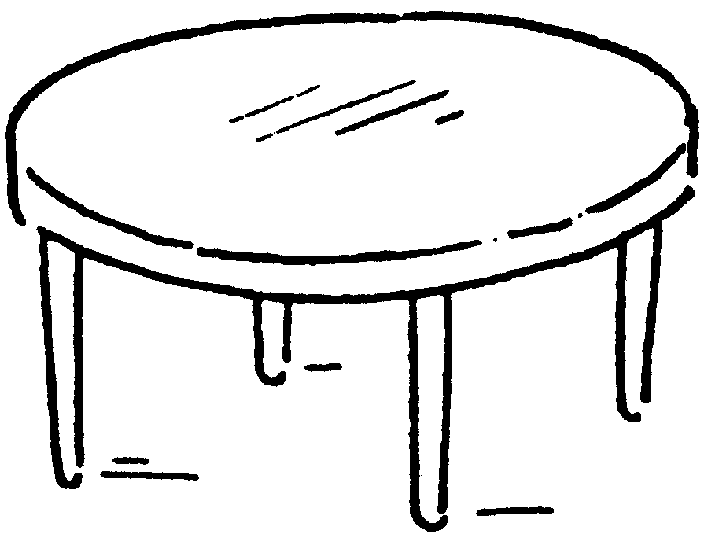

en bog – bogen et bord – bordet

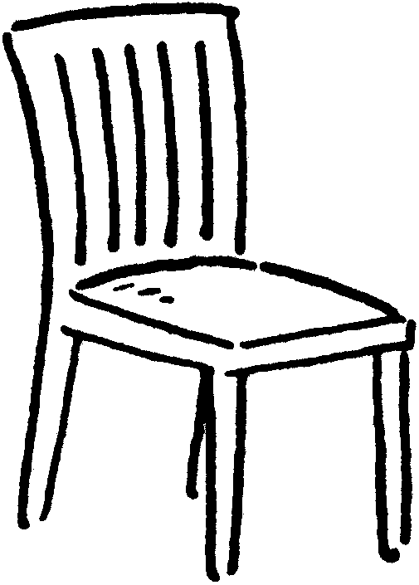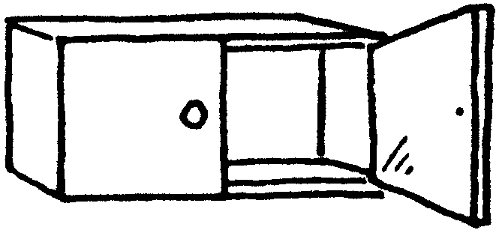

en stol – stolen et skab – skabet

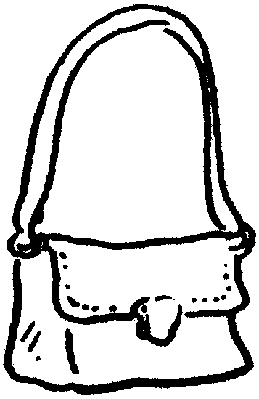

en taske – tasken et billede – billedet

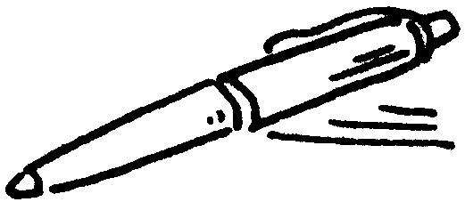

en kuglepen – kuglepennen et glas – glasset

G 2

Bei den dänischen Nomen gibt es nur zwei Geschlechter: das gemeinschaftliche Geschlecht (dän. fælleskøn, lat. utrum = maskulinum + femininum) und das sächliche Geschlecht (dän. intetkøn, lat. neutrum). Sie sind an den Artikeln zu erkennen. Der unbestimmte Artikel des fælleskøn ist en, der des intetkøn ist et. Sie stehen vor dem Nomen. Die bestimmte Fom des Nomens wird gebildet, indem der unbestimmte Artikel an das Nomen angehängt wird.
Besonderheiten:
- Endet das Nomen auf ein unbetontes - e, wird nur ein - n bzw. - t angehängt.
- Nach kurzem betonten Vokal wird ein einfacher Endkonsonant verdoppelt, wenn der bestimmte Artikel angehängt wird.
Der Artikel muss zusammen mit dem Nomen gelernt werden, denn er entspricht häufig nicht dem grammatischen Geschlecht im Deutschen.
Personen haben jedoch bis auf wenige Ausnahmen den Artikel en.

